Тема: У.Шекспир. Сонеты. Любовь и творчество как основные темы сонетов.
Ход урока.
- Организационный момент.
- Изучение нового материала.

1) Эпиграф к уроку:
Такой большой художник, как Шекспир, неизбежно есть все человеческое, вместе взятое.
Б. Пастернак.
2) Знакомство с жизнью и творчеством Шекспира.

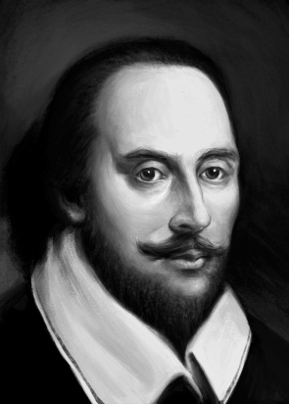
УИЛЬЯМ ШЕКСПИР — великий английский драматург и поэт, один из самых знаменитых драматургов мира, автор 12 трагедий, 16 комедий, 6 исторических хроник — в том числе состоящих из нескольких частей, 4 поэм и цикла из 154 сонетов.
Уильям Шекспир родился 23 апреля 1564 года в маленьком городке Стратфорд-на-Эйвоне (англ. Stratford-upon-Avon). Его отец, Джон Шекспир (1530—-1601), был состоятельным ремесленником (перчаточником), часто избирался на различные общественные должности. Он не посещал церковные богослужения, за что платил большие денежные штрафы (возможно, что он был тайным католиком), в 1568 г. был избран мэром города.
Его мать, Мэри Шекспир из рода Арден, принадлежала к одной из старейших английских фамилий. Считается, что Шекспир учился в стратфордской «грамматической школе», где изучил латинский язык, основы греческого и получил знания античной мифологии, истории и литературы, отразившиеся в его творчестве.
В возрасте 18-ти лет, Шекспир женился на Энн Хэтуэй (англ. Anne Hathaway), от брака с которой появились на свет дочь Сюзанна (англ. Susanna) и близнецы Гамнет (англ. Hamnet) и Джудит (англ. Judith).
Промежуток с 1579 по 1588 гг. принято называть "утерянными годами", т.к. нет точных сведений о том, чем занимался Шекспир. Примерно в 1587 г. Шекспир покинул свою семью и переселился в Лондон, где занялся театральной деятельностью.
Творческий взлет. "Глобус".
В 1590-х гг. (период, который принято считать первым в шекспировском творчестве) Шекспир создает все свои основные хроники а также большинство комедий. В 1595-96 годах написана трагедия "Ромео и Джульетта".
Две равно уважаемых семьи
В Вероне, где встречают нас событья,
Ведут междоусобные бои
И не хотят унять кровопролитья.
У. Шекспир, «Ромео и Джульетта» (Пер. Б.Л. Пастернака)
В 1595 году Шекспир упоминается в деловом документе как актёр труппы Слуг лорда-камергера.
Осенью 1599 открывается театр "Глобус". Над входом - крылатые слова: "Весь мир - театр" ("Totus mundis agit histrionem"). Шекспир один из его совладельцев, актер труппы и основной драматург. Тогда же Шекспир оформил дворянство для своего отца и сам сделался дворянином. В год открытия "Глобуса" он пишет римскую трагедию "Юлий Цезарь".
"Отелло" (1604), "Король Лир" (1605), "Макбет" (1606).
Ещё в 1597 году Шекспир купил второй по величине дом в Стратфорде. В 1605-м он купил право на получение десятин с ближайших к городу земель. В 1612 году Шекспир по неизвестным причинам покинул театр и вернулся в родной Стратфорд, где жили его жена и дочери.
Все сохранившиеся подписи Шекспира на документах (1612—1613) отличаются очень плохим почерком, на основании чего некоторые исследователи полагают, что он был в то время серьёзно болен. 23 апреля 1616 года Шекспир скончался. Традиционно принято считать, что он умер в свой день рождения, но уверенности в том, что Шекспир родился 23 апреля, нет.
Все сохранившиеся подписи Шекспира на документах (1612—1613) отличаются очень плохим почерком, на основании чего некоторые исследователи полагают, что он был в то время серьёзно болен. 23 апреля 1616 года Шекспир скончался. Традиционно принято считать, что он умер в свой день рождения, но уверенности в том, что Шекспир родился 23 апреля, нет.
Спустя три дня тело Шекспира было захоронено в стратфордской церкви св. Троицы. На его надгробии написана эпитафия:
Друг, ради Господа, не рой
Останков, взятых сей землёй;
Нетронувший блажен в веках,
И проклят — тронувший мой прах.
Творчество.
Скудость биографических сведений и множество необъяснимых фактов дали повод выдвигать на роль автора произведений Шекспира довольно большое количество людей. До сих пор существует масса гипотез (впервые выдвинутых в конце XVIII в.), что пьесы Шекспира принадлежат перу совершенно другого человека. За два с лишним века существования этих версий на «роль» автора этих пьес выдвигались самые разные претенденты - от Фрэнсиса Бэкона и Кристофера Марло до пирата Фрэнсиса Дрейка и королевы Елизаветы. Были версии, что под именем Шекспира скрывается целый коллектив авторов. На данный момент насчитывается уже 77 кандидатов на авторство.
СВЕДЕНИЯ ИЗ ЦИКЛА «ИНТЕРЕСНЫЕ ФАКТЫ ИЗ ЖИЗНИ ШЕКСПИРА»
Сонеты Уильяма Шекспира
Сонеты - это ключ, которым Шекспир открыл свое сердце.
Вильям Вордсворт.
Сонеты Шекспира представляют собой вершину лирической поэзии эпохи Возрождения. Такого сложного изображения человеческой души мы не находим ни у одного другого лирика этой эпохи.
История сонета
Сонет возник в Италии в 1-й половине 13 в.. классическую форму получил во Флоренции в конце 13в. (Данте). Широчайшую популярность завоёвывал благодаря Ф. Петрарке (317 сонетов о Лауре).
- Впервые с сонетом англичане познакомились в XIV веке, а в XVI веке сонет становится полноценным жанром в английской литературе.
- За одно последнее десятилетие XVI века было опубликовано 3000 сонетов.
- Английский сонет состоит из трёх четверостиший и заключительного двустишия.
СОНЕТ (итал. sonetto, от итал. sonare – звучать) — лирическое стихотворение, состоящее из 14 стихов, построенных и расположенных в особом порядке. Строгая форма, требующая исполнения многих условий.
Сонет - от провансальского слова “песенка”.
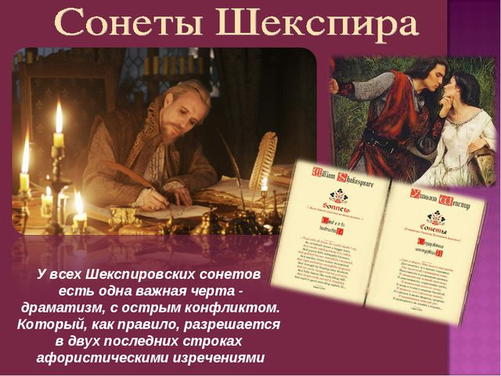
Шекспир написал 154 сонетов, бо́льшая часть написана в 1592—1599 годах. Впервые сонеты Шекспира были напечатаны в 1609 году, очевидно, без ведома автора.
Весь цикл сонетов распадается на отдельные тематические группы:
Сонеты, посвящённые другу: 1—126
Воспевание друга: 1—26
Испытания дружбы: 27—99
Горечь разлуки: 27—32
Первое разочарование в друге: 33—42
Тоска и опасения: 43—55
Растущее отчуждение и меланхолия: 56—75
Соперничество и ревность к другим поэтам: 76—96
«Зима» разлуки: 97—99
Торжество возобновлённой дружбы: 100—126
Сонеты, посвящённые смуглой возлюбленной: 127—152
Заключение — радость и красота любви: 153—154

3) Чтение и анализ сонет (по учебнику).
Это бесконечно дорогие люди для поэта. Им нет имён: зачем о них знать посторонним?
Итак, кто друг его? - Он молод, знатен, богат и великодушен.
Образ друга связывают с одним из высоких покровителей Шекспира - Генри Ризли, графом Саутгемптоном (это был образованный аристократ, любитель театра). Именно его видят скрытым в инициалах посвящения на титульном листе 1-го издания в 1609г.
“…to Мister W. H.”.
Образ друга - это обобщенный образ.
Первый цикл сонетов воспевает физическую красоту и духовное совершенство юного друга. Шекспир славит в человеке качества, отвергаемые средневековьем: здоровье, физическую красоту, острый ум. Поэт не скупится на похвалы. Тревожит его одно: как бы эта красота не исчезла, поглощенная временем. Подобно заботливому отцу, он настойчиво убеждает друга продлить свою красоту и самому жить в детях, ибо “одинокий путь подобен смерти”. И как в природе за весенним цветением непременно наступает грустная осень, так и на смену цветущей юности придет беспомощная старость.
- А впереди их дружбу ждало еще одно испытание - соперничество, любовь к одной женщине. Больно ранит лирического героя известие о том, что любимая изменила ему с другом. Герой переживает разочарование в самых дорогих людях, боль, одиночество...
“Смуглая дама”. Кто она? С 127-го по 156-й сонеты посвящены “Смуглой даме”. Кто это? И снова загадка…
Некоторые шекспироведы, рассматривая стихи поэта как отражение его биографии, пытались отыскать прообраз героини среди реальных людей. Исходя из сонетов, делают вывод, что она была выше Шекспира по социальному положению, была замужем, но непостоянна в своих чувствах. По одной версии, это дочь придворного музыканта итальянца Б.Бассано - Эмилия. По другой – это придворная дама королевы Елизаветы - Мария Фиттон.
Однако не так важно знать ее имя. Таким образом, сонеты Шекспира - не повествование о конкретных отношениях, а история любви, вечной и непобедимой.
- Чувство лирического героя искреннее и глубокое, он восхищен своей возлюбленной, но не идеализирует ее, а описывает как обычную, земную женщину. Об этом свидетельствует сонет 130.
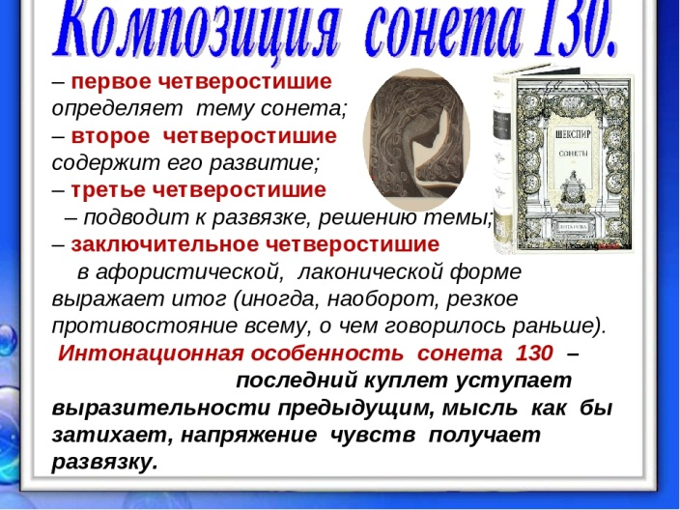
Итак, основная мысль сонетов – любовь, дружба, борьба двух чувств после того, как его друг и возлюбленная полюбили друг друга и жестоко огорчили автора. В доказательство - сонет №116.
Сонеты Шекспира – вершина английской лирики эпохи Возрождения. Тем не менее они не равноценны. Некоторые из них продиктованы данью традиции, другие – живым чувством. Среди всех остальных выделяется знаменитый 66-ой сонет.
Сонеты Шекспира переводили Иван Мамуна, Самуил Маршак, Борис Пастернак, Валерий Брюсов, Гербель, А. Финкель, Гриневская и другие. За переводы сонетов Шекспира Самуил Яковлевич Маршак был удостоен высшей награды своего времени – Сталинской премии.
Сонеты Шекспира часто привлекали внимание художников: к ним написали музыку Д. Шестакович, Д. Кабалевский, Б. Буевский, М. Таривердиев, С. Никитин и другие
Сонеты Шекспира современны, актуальны и сегодня, спустя пять веков. Многие из них положены на музыку.

- Домашнее задание: краткий конспект, написать сонет.

